cfl 的pumpping lemma

还是m代入

w=uvxyz

然后是 vy不可能同时包含xx

然后分case

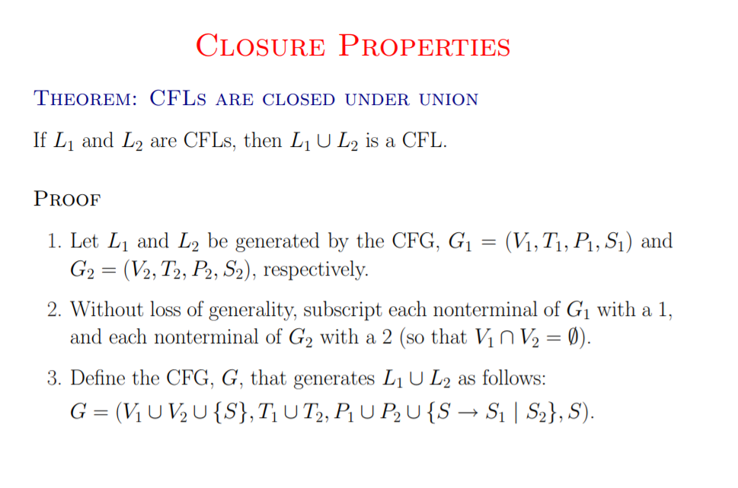

假设L1,,L2都是CFL，那么L1UL2也是CFL

他们合成的G，就是

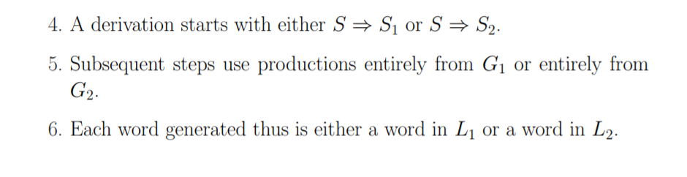

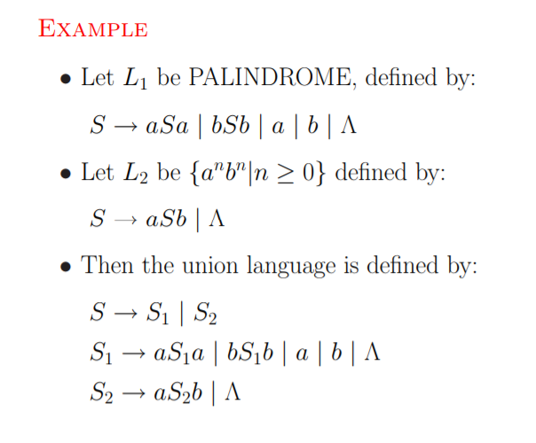

实际上只要把两个S分为S1S2，剩下的照写就行了

Concentation同理

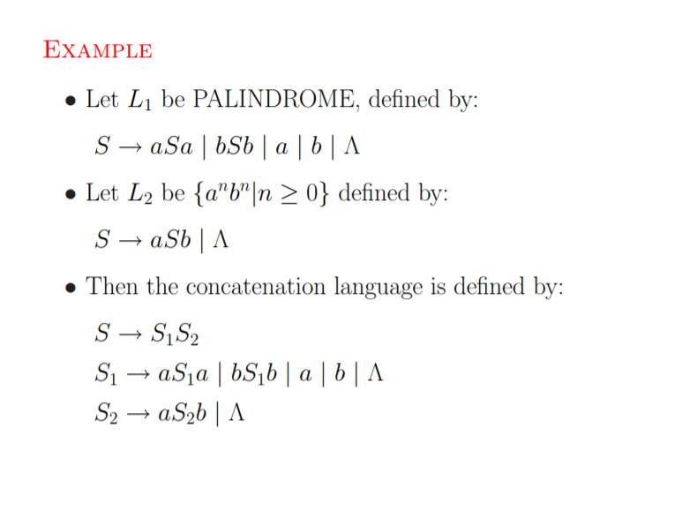不用|直接连起来‘’

星号同理

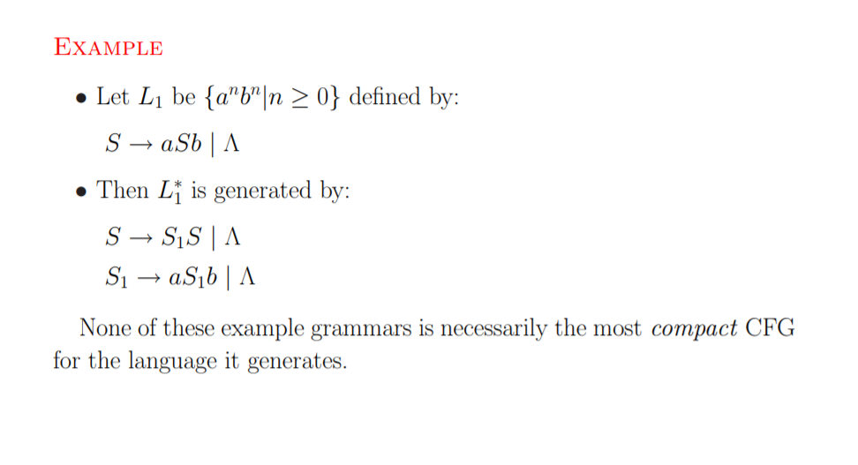

S改成S1，然后无限重复

交集不一定是CFL

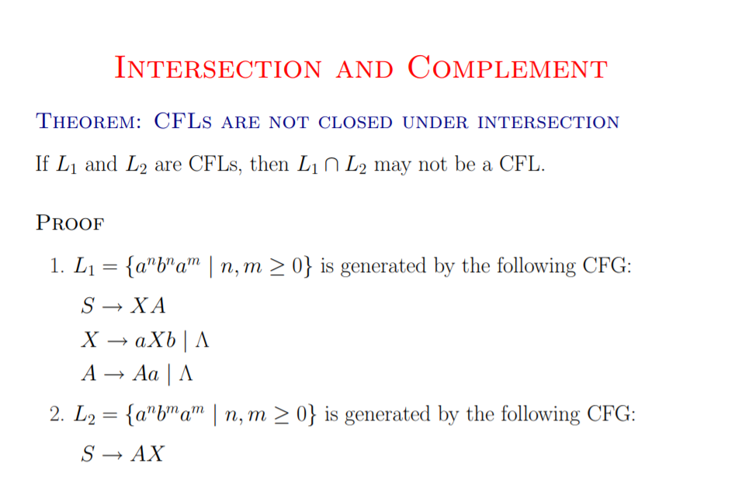

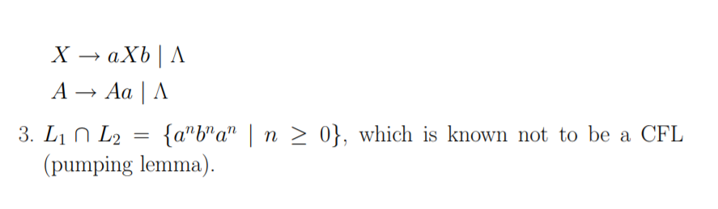

L1是CFL，那么补集不一定是CFL

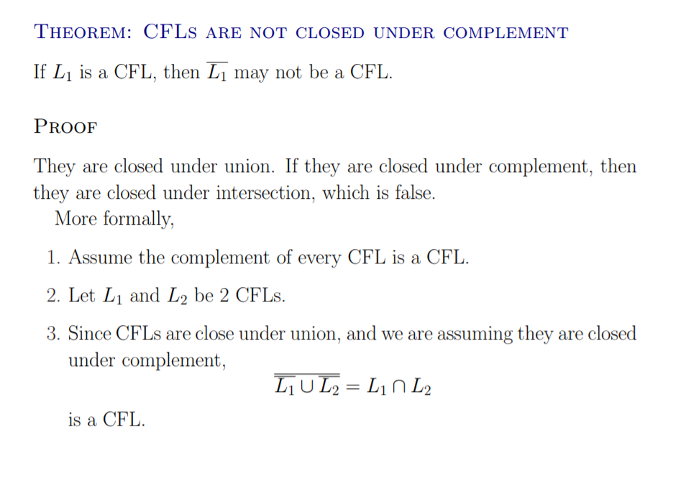

假设每个CFL的补集都是CFL

那么L1的补集（CCFL）并L2的补集(CFL)的补集是CFL，L1交L2是CFL，矛盾

如果L是CFL，R是regular，那么L交r是cfl

